PÄIVITETTY Kirjalista Alajärven kaupunginkirjaston lukemistosarjoista 3-4 luokkalaisille

Bagge, Tapani: Aavehevosen arvoitus 15 kpl
Itsepintainen sumu riivaa syksyistä Helsinkiä öisin. Sumussa laukkaa aavehevonen, joka rikkoo liikkeiden näyteikkunoita Aleksanterinkadulla ja sotkee Esplanadin istutuksia. Poliisi on ymmällä. Kun hevonen iskee Stocmannin tavarataloon, jossa Heikin äiti on myyjänä, Heikki perustaa kaveriensa kanssa salaseuran Apassit. Apassit päättävät ottaa selvää aavehevosen arvoituksesta ja joutuvat elämänsä seikkailuun. Samalla lukija tutustuu yli sadan vuoden takaiseen Helsinkiin ja sen värikkäisiin hahmoihin.

Hulkko, Johann: Geoetsivät ja salaperäinen Sasu 15 kpl
Heinäkuun helteillä ympäri kaupunkia ilmestyy graffiteja, joiden tekijää Geoetsivät alkavat selvittää. Samaan aikaan he bongaavat graffititaidetta käsittelevän geokätkösarjan. Kaiken takana tuntuu olevan salaperäinen nimimerkki Sasu, jonka reittejä seuratessaan Geoetsivät ajautuvat kauas kotinurkilta. Ja jotta kesä olisi täydellinen, Raparperin isä osallistuu frisbeegolf-kisaan puurolautasella. Nolouden huippu!

Kolu, Siri: Me Rosvolat 15 kpl
Kymmenvuotias Vilja Vainisto on Hurja-Kaarlo Rosvolan päähänpistoryöstö: perheen lapset, superrosvo Hele ja herrasmiesrosvo Kalle, kaipaavat seuraa. Rosvoaamiaisia, uintiretkiä ja kioskikeikka, kaahailua nasta laudassa ja rosvojen kesäjuhlat – mikä sen hauskempaa! Vilja nauttii vapaudestaan ja oppii nopeasti maantierosvouksesta kaiken. Myös sen, että hiirenpierut kannattaa pitää omana tietonaan, ellei halua peräänsä poliiseja, kateellisia rosvota ja Jouni Vainistoa.
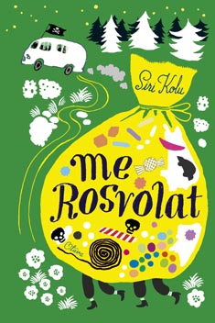
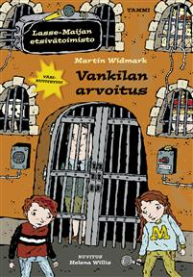
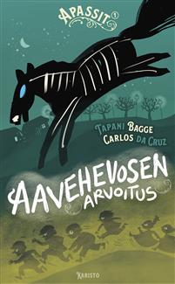
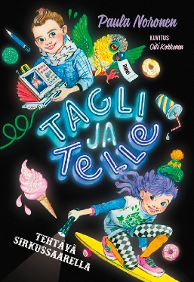
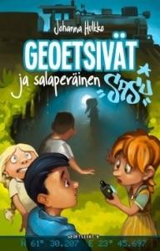

Noronen, Paula: Tagli ja Telle: tehtävä sirkussaarella 15 kpl
Humoristisessa lasten dekkarisarjassa seikkailevat Tagli ja Telle, jotka asuvat valtavan kauppakeskus Muhkun yläkerrassa. Sisarukset ovat löytäneet salaisen reitin alas keskukseen ja liikkuvat siellä sulkemisajan jälkeen kenenkään tietämättä. Sarjan ensimmäisessä osassa Tagli ja Telle perustavat etsivätoimiston, kun läheiseltä sirkussaarelta alkaa kadota eläimiä. Onko ne ryöstetty? Onneksi hätiin lennähtää puhuva papukaija, älykäs Seppo, josta tulee korvaamaton apu tutkimusten edetessä.

Widmark, Martin: Vankilan arvoitus 15 kpl (Helppolukuinen)
Vallilan pappi järjestää vankilassa Shakespearen Hamletin esityksen, jossa päärooleja näyttelevät vangit. Esitys on ehtinyt hädin tuskin alkaa, kun näyttelijät jo ohjaavat sen omille taiteellisille raiteilleen. Yleisö ulvoo naurusta, eikä aplodeista ole tulla loppua esiripun laskeuduttua. Mutta miksi näyttelijät eivät saavu vastaanottamaan suosionosoituksia? Onneksi Lasse ja Maija ovat yleisön joukossa, sillä tällä kertaa kyseessä on tavallistakin vangitsevampi arvoitus!

Bagge, Tapani: Katoava muumio 15 kpl
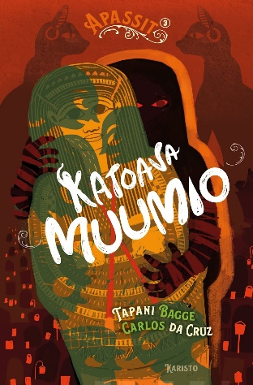
Ateneumissa avataan egyptiläisen taiteen näyttely, jonka vetonaulana on aito sarkofagi ja muumio. Sekä poliisi että Apassit ovat voimattomia, kun valot sammuvat kesken juhlallisten avajaisten ja muumio katoaa arkkuineen. Apassit päättävät ratkaista arvoituksen. Lukija pääsee mukaan hurjaan seikkailuun, joka johtaa yhä syvemmälle muinaisen Egyptin salaisuuksiin ja lopulta Hietaniemen hautausmaalle. Samalla tutustutaan yli sadan vuoden takaiseen Helsinkiin ja sen kiehtoviin hahmoihin.
Apassit on helsinkiläisnuorten salaseura noin vuonna 1910. Salaseura tutkii kaikenlaisia salaperäisiä tapauksia. Apasseihin kuuluvat Heikki, Otto, Erik ja Samuli sekä Heikin kaksossisaret Elli ja Nelli.

Klingenberg, Malin: Patrik ja Superseniorit: Seniorivoimaa! 15 kpl
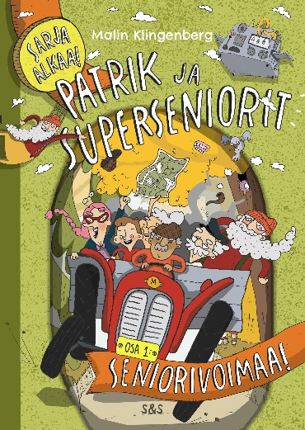
Eräässä pikkukaupungissa, ihan tavallisessa koulussa, istuu ihan tavallinen poika uppoutuneena omiin ajatuksiinsa. Hänen nimensä on Patrik ja hän rakastaa karttoja. Hän omistaa kolme karttaa, yhden koko maailmasta, yhden tähtitaivaasta ja yhden kotikaupungistaan. Patrik pysyttelee mieluummin omissa ajatuksissaan, sillä häntä kiusataan koulussa. Ja pian inhottava Irene on taas hänen kimpussaan. Patrik päättää karata koulusta ja nousee vahingossa bussiin, joka onkin täynnä eläkeläisiä ryhmämatkalla. Miten mälsää! Mutta kun bussi viekin supersenioreiden salaiseen tapaamiseen, pääsee Patrik mukaan seikkailuun, josta ei puutu vauhtia eikä hullunkurisia käänteitä. Mikä on datalääkitsin? Mitä tarkoittaa hälytys 001? Pelastavatko Patrik ja superseniorit kidnapatun Elsan rikolliskoplan kynsistä ajoissa? Ja mitä tekemistä inhottavalla Irenellä on kidnappauksen kanssa?

Reeve, Philip: Legenda Kevinistä 15 kpl
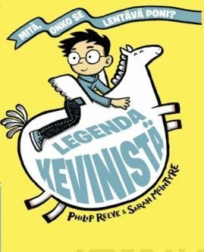
Kevin on hieman pullea lentäväksi poniksi. Kevin on itse kuitenkin eri mieltä: omasta mielestään se on juuri sellainen kuin pitääkin. Sen herkkua ovat ruoho, omenat ja keksit. Eräänä yönä sen asuinsijoilla puhkeaa hirvittävä myrsky, joka puhaltaa sen ihmisten ilmoille: ihmisten, jotka eivät usko lentäviin poneihin, meriapinoihin eivätkä merenneitoihin. Onnekseen Kevin tömähtää suoraan Maxin, tavallisen pojan joka on aina toivonut lemmikkiä, parvekkeelle ja seikkailu voi alkaa.

Parvela, Timo: Ella-sarjan kirjoja 2 kpl kutakin esim. pareittain luettaviksi (Helppolukuinen)
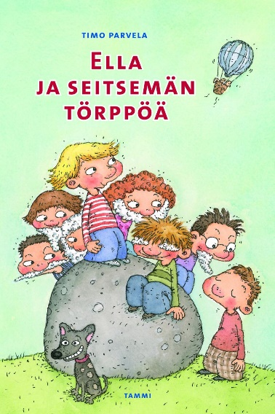
Ella ja kaverit hevosen selässä
Ella ja kaverit rakentavat ihmekoneen
Ella ja Paterock
Ella ja Sampan urotyöt
Ella ja seitsemän törppöä
Ella ja yön ritarit
Ella ja Äf Yksi
Ella Lapissa

Tarvittaessa kirjoja voidaan varata lisää myös muista kirjastoista!!
Hauskoja sekä jännittäviä lukuhetkiä

